한국창의응용학회 2017년도 춘계학술대회 pp.
대한민국 중소기업에서의 트리즈 적용과 사례
김효준
생각의 창의성 1,2,3 저자

TRIZ Application in Medium and Small-sized Companies in KOREA and It’s Example
trizkorea@naver.com

Key Words : TRIZ (트리즈), medium and small-sized company (중소기업), Innovation(혁신), Invention(발명)

1. 서 론

전 세계에서 트리즈를 가장 활발하게 적용하는 나라는 단연 대한민국이다. 대한민국은 삼성, 엘지, 현대자동차, 포스코 등의 대기업을 중심으로 트리즈가 확산되어 훌륭한 성과들을 도출하였다. 트리즈가 확산되어 사용되던 시기는, 위에 거론된 기업들이 글로벌 No. 1의 위치에 오르게 되는 시기와 일치되는 것이 우연은 아닐 것이다.
4차 산업혁명의 시대로 들어서면서, 중소기업의 혁신이 더욱 더 중요하게 관심을 받게 되었다. 우리나라의 중소기업에서는 어떻게 하면 트리즈를 이용하여, 4차 산업혁명 시대에 걸맞는 혁신적인 발상의 연구 개발을 통해서 탁월한 경쟁력을 가진 강소기업으로 발전해 나갈 수 있을까? 이러한 필요성에 대하여, 대기업의 트리즈 성공 경험을 분석하여 중소기업에서의 트리즈 성공전략을 추론해보고, 실제 적용 사례를 상세히 들어서 그 가능성에 대해 공감할 수 있도록 하는 것이 본 논문의 목적이다.

2. 본 론

2.1 중소기업에서 트리즈를 적용하기 위한 전략

- 대기업에서 트리즈를 적용하기 좋은 이유
국내에서 트리즈(TRIZ) 방법론은 1996년 LG생산기술원에서 니콜라이 코멘코를 초청하여 문제 해결 자문을 받으면서 도입되었다. 1998년 삼성전자에서 진노비 로이젠을 초청해서 하드디스크의 소음 문제 해결 자문을 받고, 이듬해 삼성 SDI에서 2명의 러시아 전문가를 고용하여 트리즈를 도입하면서, 삼성에도 도입되기 시작하였다. 하지만, 러시아 트리즈 인력으로부터 직접적인 문제해결 자문을 받아도 뚜렷한 성과를 보이지 못하여 트리즈가 국내에서 크게 확산되지 못하였다. 2000년 삼성종합기술원에서 니콜라이 코멘코를 초청하고, 니콜라이 스파코프스키를 채용하면서 GaN LED 개발 등에서 괄목할 만한 성과를 도출하였고, 일본 Nikkei Electrics 잡지에도 삼성의 트리즈 성과가 소개되면서 국내에서 트리즈에 관한 관심이 증가하기 시작하였다.
2001년 삼성에서 광픽업 모듈 개발에 트리즈를 적용하여 천억 원의 원가절감을 이루면서, 삼성전자에서 트리즈가 폭발적으로 사용되기 시작하였고, 대한민국이 전 세계에서 트리즈를 가장 활발하게 사용하는 국가로 자리 잡게 되었다.
이렇듯, 트리즈는 국내의 글로벌 대기업에서 먼저 적용되기 시작하였는데, 최근 들어 국내의 중소기업에서도 트리즈를 적용하여, 자사 제품 개발에서 혁신적인 성과를 도출하고자 하는 시도가 많아지고 있다. 가끔은, 대기업의 인사 시스템과 교육 시스템 그리고 각종 시스템이 뒷받침되기 때문에 트리즈가 적용되어 좋은 성과를 낼 수 있었으므로, 규모가 작은 국내의 중소기업에서는 트리즈가 적용되기 어렵다고 지적하기도 하다. 대기업이 트리즈를 적용하기 용이했던 이유는 크게 3가지가 있다.
우선 교육의 기회가 풍부하다. 대기업의 경우는, 모든 직원에 대한 연간 교육 계획이 세워지고, 풍부한 교육 과목들과 깊이 있는 커리큘럼들이 마련되어 있다. 트리즈도 그러한 교육 시스템에서 중요한 과목으로 설정되어 대기업의 직원들은 전문성 있는 트리즈 교육을 받을 수 있었다.

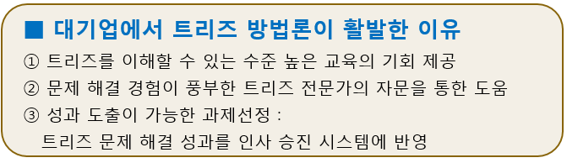
Fig. 1 How to Apply TRIZ in Big Company

두 번째로, 러시아 트리즈 인력이나, 트리즈 문제 해결 경험이 풍부한 트리즈 전문가가 회사에 채용되거나 상주하면서, 어려운 기술 문제 등에도 과감히 트리즈를 적용할 수 있었다.
대기업의 직원이 우수한 교육 시스템으로 트리즈를 교육받은 후, 경험이 풍부한 트리즈 전문가로부터 문제해결 자문을 받을 수 있다고 하더라도, 나머지 중요한 문제가 하나 더 남아있다. 문제가 해결되었을 때, 경영성과에 좋은 결과를 가져다줄 수 있는 좋은 과제를 선정해야 한다. 트리즈뿐만 아니라, 어떠한 방법론이나 혁신기법에서도 가장 중요한 문제이고, 가장 심혈을 기울여 프로세스로 정립해야 할 사항이다. 이것만 잘 되어도, 혁신은 80%는 성공하게 될 것이다. 선진적인 대기업에서는 인사 승진 시스템과 트리즈를 통한 문제 해결 실적을 연관 지어서, 중요한 문제에 트리즈를 적용할 수 있는 시스템을 갖추고 있다.

- 중소기업에서 트리즈를 적용하는 방법
그러면 중소기업에서는 어떻게 해야 트리즈 방법론을 적용하여 혁신적인 성과로 연결할 수 있을까?
우선 트리즈 교육의 기회가 많이 개방되어 있으므로 이를 활용한다. 온라인 교육도 국내에서는 3~4개 과정이 마련되어 있고, 트리즈 책도 10~20여 가지가 출판되어 있다. 수준이 낮은 과정이나 책도 있지만, 잘 살펴보면 배워서 도움이 되기에 적합한 수준 높은 온라인 교육과정이나, 트리즈 책이 존재하고 있다. 억지로 참가해서 듣게 되는 대기업의 교육 성격도 있으므로 이를 비교하면, 스스로 적극적인 동기로 온라인 교육과정이나 책을 통해서 트리즈를 학습한다면, 대기업에서의 트리즈 교육 못지않은 교육 기회가 가능하다. (하지만, 국제트리즈 연맹에서 제공하는 트리즈 자격증과 같은 페이퍼(paper)에 중심을 두거나, 자격증을 가지고 트리즈 교육과 활용의 동기를 유발하려는 실수는 지양해야 한다. 실질적으로 어떤 것들을 배워서, 현장에 활용할 수 있게 교육을 받을 수 있는지에 집중하는 노력과 정성이 중요하다. 형식에 집중하다 내용이 소홀해지는 사례가 얼마나 많은지 고려해보아야 한다. 트리즈 자격증은 해당 업무를 담당하는 교육 부서나 혁신 부서 담당자의 업무 평가를 위한 숫자에 불과한 경우가 많았다. 대기업은 그러한 단점에도 불구하고, 자격증 제조로 인한 장점이 더 많았다고 평가할 수도 있지만, 중소기업에서는 이러한 우를 범하지 말아야 함을 강조한다)

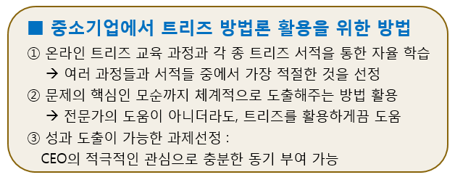
Fig. 2 How to Apply TRIZ in Small Company

과제 선정에 있어서, 선진적인 대기업에서는 트리즈 활용 결과와 인사 승진 시스템을 결합한다고 하였다. 많은 직원 중에서 어떻게 적극적이고 긍정적인 혁신의 동기를 만들어낼 수 있을 것인가에 대한 방법인데, 직원 수가 적은 중소기업에서는 굳이 이런 인사 승진 시스템의 방법이 아니더라도 업무 평가가 직관적이고 신속하게 이루어질 수 있으므로, 대기업에 비해서 트리즈 적용을 통한 성과 창출에 대한 동기 부여가 원활하게 이루어질 수 있다.
중소기업에서 트리즈 적용에 있어서 가장 난관에 부딪히는 부분은 트리즈 문제 해결 경험이 있는 사람으로부터 직접적인 도움을 받기가 어렵다는 점이다. 대기업처럼 트리즈 전문가를 채용하기는 어렵고, 일반적인 방법으로서 컨설턴트와 계약을 맺고 문제 해결 자문을 의뢰하기도 쉽지가 않다. 트리즈 문제 해결 경험이 풍부한 사람은 3가지의 특징을 가지고 있다.
우선, 어떤 어려운 문제가 있더라도, 두려워하지 않고 문제 해결을 위해 앞으로 나아가는 모습을 보여주며, 어려운 문제 해결에 용기를 갖게 한다. 2번째로, 문제를 분석해서 가장 핵심에 해당하는 모순까지 생각을 유도해 나간다. 이러한 도움을 통하여, 이 과정에 참여하는 모든 사람의 두뇌와 사고가 문제의 핵심인 모순에 집중됨으로써 문제의 해결책 방향을 도출하는 데 도움이 된다. 마지막 3번째로, 미처 생각하지 못했던 기발한 아이디어를 도출해줄 수도 있다. 이미 그러한 경험을 많이 해본 사람일 것이기 때문이다.

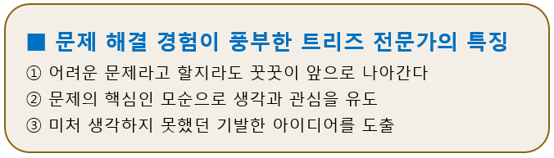
Fig. 3 Good Merits of Experienced TRIZ Expert

경험이 풍부한 트리즈 전문가를 채용하거나, 컨설팅 용역을 받지 않고도 중소기업은 어떻게 위의 3가지를 극복할 수 있을까?
우선, 첫 번째 요소인 ‘어려운 문제라고 할지라도 꿋꿋이 앞으로 나아가는 모습’을 중소기업의 CEO가 직접 보여주고 이끌어 줄 수 있다. 그것이 대기업과 비교한 중소기업의 중요한 장점이 아닌가? 중소기업의 장점을 최대한 활용하여 극복할 수 있다.
세 번째 요소인 ‘미처 생각하지 못했던 기발한 아이디어를 도출’하기 위하여도, 역시 CEO의 관심과 참여로 충분히 보완될 수 있다. 일반적으로 CEO는 다방면의 지식을 많아 가지고 있으며, CEO의 리더십을 이용하여 많은 다른 직원들의 참여를 적극적으로 유도할 수 있다. 문제의 핵심인 모순에 다다라, 해결책의 방향까지 제시된 상황이라면, CEO의 적극적인 참여로 인하여, 누군가에 의해서 ‘미처 생각하지 못했던 기발한 아이디어’는 도출될 가능성이 높다. 구성원들의 무의식 속에서 진행되는 기다림의 시간이 필요할지도 모르지만, 문제의 핵심인 모순에까지 도달하였다면, 미처 생각하지 못했던, 그러면서도 간단한 아이디어는 반드시 도출될 수 있을 것이다.
마지막으로 남은 요소가 ‘문제의 핵심인 모순으로 유도하는 과정’이다. 외부의 트리즈 전문가가 아니더라도 자체적으로 문제의 핵심인 모순까지 어떻게 체계적으로 나아갈 수 있을까?
이러한 필요성을 만족시키기 위하여 많은 방법이 다양하게 제시되었다. 그 중에서도 이 논문에서는 2013년 Global TRIZ Conference에서 발표된 ‘TRIZ Applying Process Level 1~5’ ⁽¹⁾를 사용하여 실제 중소기업에서 문제의 핵심인 모순으로 유도하는 과정이 가능할 것으로 추론하고, 실제 적용 사례들을 통하여 실증하고자 한다. Level 5 수준의 프로세스는 Fig. 4 와 같다.
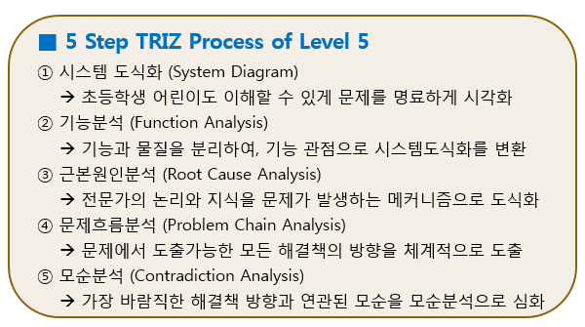
Fig. 4 5 Steps TRIZ Process

가장 훌륭한 프로세스(Process)란 더 이상 무언가를 첨가할 수 없는 프로세스가 아니다. 가장 완벽한 프로세는 더 이상 무언가를 뺄 수 없는 프로세스이다. 더 이상 무언가를 뺄 수 없는 프로세스라는 개념으로 제시한 프로세스가 Fig.4에서 제시하는 트리즈 적용 5단계 프로세스이다.

- 문제의 핵심으로 이끄는 중심 역할 : 문제흐름분석(PCA)
이 중에서 근본원인분석 다음의 문제흐름분석이 가장 중요한 역할을 하고 있다. 종래의 러시아 트리즈 이론에서는 모순을 도출하는 방법에 관하여, 문제 해결에 참여한 사람의 직관력에 의존하거나, 아리즈(ARIZ, Algorithm of Inventive Problem Solving)) 기법 등을 적용했다. 하지만 아리즈 기법은 실전 문제 해결에 사용되기 어렵다. 아리즈로 적용될 수 있는 문제와 그렇지 않은 문제가 확연하게 구분된다. 즉 특정한 유형의 문제에만 적용이 용이하므로, 일반적인 문제해결에 적용 가능한 프로세스로는 부족하다.
이러한 종래의 러시아 트리즈 이론(고전 트리즈 라고도 부른다)에서 발전하여 Gen3Partners의 보리스 즐로틴과 같은 트리즈 전문가는 RCA(근본원인분석)를 발전시켜서 CECA (Cause and Effect Analysis) ⁽²⁾와 같은 방법을 모순을 체계적으로 찾아내는 기법으로 제시하기도 하였다. 하지만 Fig. 4의 프로세스에서 언급하는 문제흐름분석 (PCA, Problem Chain Analysis)는 CECA 기법을 한 단계 더 발전시켰으며, RCA 기법을 바탕으로 모순을 찾아내는 기법에 있어서 완성된 수준의 논리 체계를 가지고 있다.
문제흐름분석(PCA) 방법을 통하여, 문제에서 도출할 수 있는 모든 가능한 해결책의 방향을 체계적으로 보여줄 수 있다. 이미 다른 회사에서 사용하는 해결책의 방향, 이미 우리 회사가 사용해보았던 해결책의 방향, 경쟁사가 특허로 등록한 해결책의 방향, 우리 회사가 적용하기 어려운 범주의 해결책 방향 등이 모두 문제흐름분석 그림에서 체계적으로 보여지게 된다(Positioning)⁽²⁾. 이에 더하여, 지금까지 미처 생각하지 못했던 창의적인 해결책의 방향까지 제시할 수 있는 것이 문제흐름분석(PCA) 이론의 특징이다. 또한, 이렇게 체계적으로 도출된 해결책의 방향들은, 모두 물리적 모순과 기술적 모순의 상관관계를 가지는 모순분석의 방법으로 유도할 수 있으므로, 문제에서 도출 가능한 모든 모순을 체계적으로 도출하는 방법론이 될 수 있다. ⁽²⁾
문제흐름분석은 도출가능한 모든 모순을 체계적으로 도출할 수 있다는 장점과 더불어, 어떤 모순이 가장 핵심적인 모순인지도 직관적으로 판단할 수 있도록 도와준다. 문제흐름분석에서 도출되어서 다양한 곳에 위치하는 해결책 방향들은 위에서 언급했듯이, 이미 시도해본 방법, 경쟁사가 취하는 방법, 우리 회사가 미처 생각하지 못한 방법 등으로 직관적으로 분류될 수 있다고 하였다. 이런 과정을 통하여, 가장 현실적이면서 효과가 커서 도전해볼 만한 해결책 방향을 선정할 수 있으며, 이 해결책 방향과 연관된 모순분석, 혹은 이 모순분석에서 약간 변형되는 모순분석을 통하여, 문제에서 핵심이 되는 모순을 찾을 수 있게 된다. ⁽²⁾

2.2 중소기업에서 트리즈를 적용한 사례⁽²⁾

대형식당이나 업소에서 사용하는 식기세척기의 세척력을 향상하고자 한다. 식기세척기는 세척과정 초반에 투입된 세척수를 재사용하면서 물 사용량을 최대한 절약해야 한다. 세척수를 재사용하는 과정에서 1mm 이하의 음식물 찌꺼기와 같은 이물질이 세척수의 흐름과 세척 노즐에 영향을 주어서 세척력이 약해지는 문제를 해결하고자 한다.
좁은 세척 노즐을 통해서 높은 수압의 물로 식기를 세척 하는데, 그 과정에서 음식물 찌꺼기가 노즐을 막으면 안 된다. 그래서 음식물 찌꺼기 등의 이물질을 걸러내기 위해서 식기세척기 내부에 Fig. 5와 같이 거름망(필터)을 설치한다.
거름망의 구멍이 작게 되면 이물질을 잘 걸러내지만, 물이 잘 통과하지 못하여 세척수 흐름이 느려지게 되고, 거름망 이후의 부분에는 세척수가 부족하게 된다. 최악의 경우에 거름망이 이물질로 막혀버리면 세척수가 흐르지 못하기 때문에 외부에서 세척수를 추가로 공급해주어야 하고, 과잉공급되는 물로 인해서 물 사용량이 많아지게 된다.
반대로 거름망의 구멍이 커지게 되면 세척수가 세척 노즐까지 충분히 빠른 속도로 이동하기에 세척수 공급이 원활하여 추가적인 세척수가 외부에서 투입될 필요가 없지만, 거름망을 통과한 이물질이 세척 노즐을 막게 되어 세척력이 약해질 수 있다.

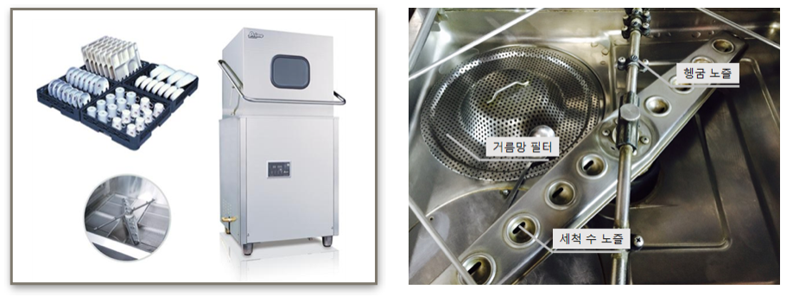
Fig. 5 Dish Washing Machine

- 시스템도식화(System Diagram)
Fig. 6 와 같이 간단하지만, 문제의 핵심은 모두 설명하는 것이 시스템도식화 과정이다. CAD나 CAM과 같은 설계도면을 앞에 두고 회의를 하는 것 보다, 훨씬 더 두뇌를 자극하게 된다.

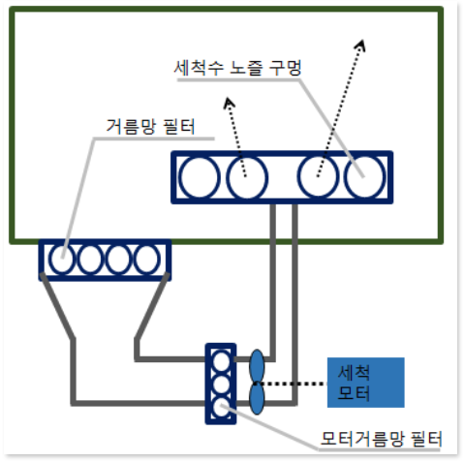
Fig. 6 System Diagram of Dish Washing Problem

- 기능분석(Function Diagram)
시스템도식화에서 나타난 핵심 부품만을 대상으로 기능분석을 실시하는 것을 추천한다. 식기세척기의 거의 모든 부품을 모두 나열하여서 유용한 기능과 유해한 기능을 전부 나타내는 것은 소모적이며, 인간의 가장 큰 장점인 직관력과 통찰력을 발휘하는 데 도움을 주지 못한다. 기능분석 그림은 생략하였다.

- 근본원인분석(Root Cause Analysis)
Fig. 7에 나타나 있다. 근본원인분석 과정에서는 ‘~때문에’라는 표현을 사용하는 것이 바람직하며, Fig. 7과 같이 아래로 향하는 화살표로 문제가 발생하는 메커니즘을 표현하기를 권장한다. 문제의 핵심 원인을 찾아 나가는 과정이기 때문이다.
근본원인분석, RCA 과정을 통해서 오랜 시간의 경험과 지식을 가진 전문가의 논리가 시각적으로 체계화되고 간략화된다. 이런 방법으로 전문가의 유익한 지식이 정리가 될 수 있다. 해당 시스템의 전문가들과 문제해결에 참석한 사람들이 편한 마음으로, 서로 격의 없이 대화하면서, 그 대화 내용을 RCA의 형태로 시각화하는 과정이다.
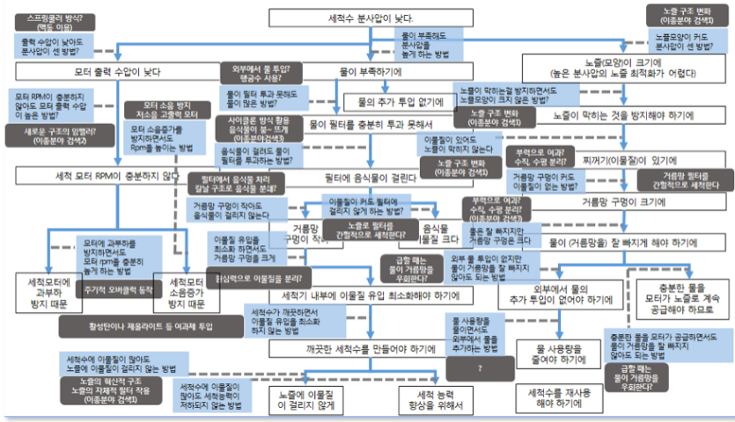
Fig. 7 RCA of Dish Washing Problem⁽²⁾

- 문제흐름분석(Problem Chain Analysis)
Fig. 7에 나타나 있다. 근본원인분석의 모든 단계마다 그 연결 관계를 위아래로 끊어내는 되는데, 밑의 요소는 되고 위의 요소는 안 되는 방향으로 끊어낸다. 문제흐름분석과 관련하여 중요하고 세밀한 주의사항은 ‘생각의 창의성 3 : Systematic Lateral Thinking’ ⁽²⁾에서 설명하고 있다.

- 모순분석(Contradiction Analysis)
이 문제에서는 물이 거름망을 잘 빠져나가면서도 물이 충분히 공급된다는 해결책의 방향을 문제흐름분석을 통해서 선정하였다. 물은 거름망을 잘 빠져나가야 하지만, 잘 빠져나가지 말아야 하는 물리적 모순이 발생하고, 외부로부터 물의 추가 공급이 없어야 하는 점과 거름망의 구멍이 작아야 하는 점이 충돌하는 기술적 모순이 도출된다. 모순분석 방법을 통한 해결책의 방향으로 Fig. 8과 같은 아이디어가 도출되었다. 물이 거름망을 잘 빠져나가면서도 물이 충분히 공급되는 방법이 실용적인 아이디어로 구현되었다.
문제흐름분석에서 선택된 또 다른 미처 생각하지 못한 해결책 방향은 거름망 필터가 음식물 찌꺼기에 막히더라도 물이 거름망 필터를 통과하는 방법이다. 이러한 아이디어는 대부분, 해당 전문가에 의해서 강한 반대의견이 부딪히게 된다. 왜냐하면, 비논리적이며, 우스꽝스런 아이디어이다. 거름망 필터가 음식물 찌꺼기에 막혔는데 어떻게 물이 거름망 필터를 통과한다는 말인가? 그래서 말도 안 되는 아이디어라고 비판받는다.
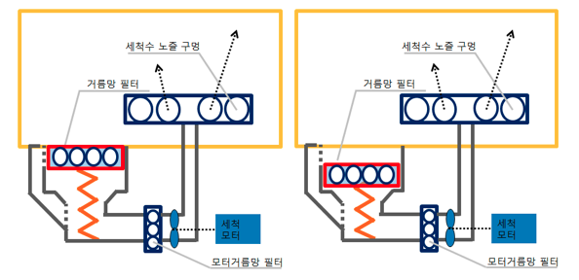
Fig. 8 Generated Idea 1 at Dish Washing Problem

하지만 이런 아이디어가 드보노(Edward de Bono) 박사가 언급하는 수평적 사고의 전형적인 모습이며, 문제흐름분석 기법을 통하여, 드보노 박사의 수평적 사고들을, 체계적이고, 실용적인 방향으로 도출할 수 있게 됨을 증명하고 있다. ⁽²⁾
‘해도 안된다’라는 마음속의 두려움을 ‘하면 된다’, ‘한 번 해보자’, ‘생각은 공짜다’ 라는 도전적인 태도로 극복해서 미처 생각하지 못했던 기발한 아이디어를 도출할 수 있다.
모순분석을 함께 수행하면서 Fig. 9에 이러한 해결책 방향에 대한 구체적인 아이디어가 도출되었다. 이러한 논리적인 과정을 통하여 미처 생각하지 못한 기발한 아이디어를 체계적으로 도출할 수 있다. 거름망 필터를 우회하는 우회로를 설치한 아이디어이다.
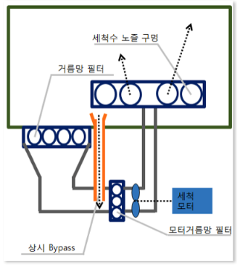
Fig. 9 Generated Idea 2 at Dish Washing Problem

3. 결 론

중소기업에서도 자체적인 노력으로, 합리적인 가이드라인을 따라, 문제의 핵심인 모순을 찾아가면서, 미처 생각하지 못했던 혁신적이고 기발한 아이디어를 제안할 수 있는 사례를 자세히 설명하였다. 앞으로도 더욱더 다양하고 실질적이고 효과적인 방법론들이 계속 계발되어 중소기업의 트리즈 활용에 도움이 되기를 바란다.
References

(1) 김효준, 2013, TRIZ Applying Process from Level 1-5, GTC Conference
Hyo June Kim, 2016, TRIZ Applying Process from Level 1-5, GTC Conference
(2) 김효준, 2016, 생각의 창의성 3 / 284page, 도서출판지혜
Hyo June Kim, 2016, Creativity with Doing / 284page, Publishing Wisdom

